Verkeersweek : dinsdag : Alles op wieltjes
Op dinsdag mochten de leerlingen alles meebrengen waar wieltjes onder stond.
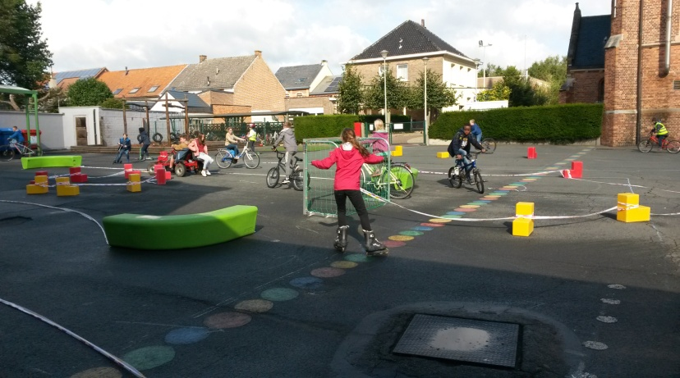
Er werd een heel parcours uitgedokterd op de speelplaats met heel wat hindernissen. Daar mochten de leerlingen dan met hun “voertuigen” veilig en voorzichtig, zonder GPS hun eigen weg zoek

